Опис проблема
Циљ овог пројекта је креирање једноставног, али ефикасног модела који је у стању да исправља најчешће граматичке грешке у реченицама написаним на енглеском језику. Проблем се формулише као задатак трансформације секвенце у секвенцу (seq2seq) гдје модел на улазу добија граматички неисправну реченицу, а на излазу генерише њену исправљену верзију.

Скуп података - Grammar Correction
Оригинални скуп података се састоји од преко 2000 граматички неисправних реченица на енглеском језику, при чему је за сваку реченицу дата и њена граматички исправна верзија. Реченице садрже различите типове грешака:
- Неправилна употреба глаголских времена
(нпр. "She go to the store" → "She goes to the store")
- Погрешна употреба (и изостанак) чланова (a, an, the)
- Некоректан редослијед ријечи у реченици
- Сленг и неформални израз
С обзиром на релативно малу величину оригиналног скупа, извршене су три технике аугментације:
- Идентитети - исправне реченице се додају као парови гдје су улаз и излаз идентични. Ово учи модел да препозна већ исправне реченице и не мијења их.
- Уклањање чланова – из исправних реченица се уклањају чланови (a, an, the)
- Замјена узастопних ријечи - у исправним реченицама се замјењују двије узастопне ријечи
Након аугментације, укупан скуп података садржи 7672 примјера са сљедећом расподјелом по „тежини“:
Тежина | Број примјера
Идентитети (0 измјена) | 2126
Лаки примјери (≤ 2 измјене) | 7004
Тежи примјери (>2 измјене) | 668

Скуп података је подијељен на следеће под-скупове:
Намјена | Однос [%] | Број примјера
Тренинг | 90 | 6904
Валидација | 8 | 614
Тест | 2 | 154

Методе

Архитектура
Коришћен је комплетни енкодер-декодер трансформер, имплементиран по узору на рад "Attention Is All You Need" (Vaswani et al., 2017) и доступне материјале са предмета. Модел се састоји од сљедећих компоненти:
- InputEmbeddings - пресликава токене у векторе димензије d_model
- PositionalEncoding - додаје информацију о позицији токена у секвенци коришћењем синусних и косинусних функција
- MultiHeadAttentionBlock - омогућава моделу да паралелно учи различите типове зависности у улазу
- FeedForwardBlock - двослојна мрежа са ReLU активацијом
- ResidualConnection - спрјечавају проблем нестајућих градијената
- ProjectionLayer - линеарни слој који пресликава скривена стања на вокабулар
Хиперпараметри модела:
Параметар | Вриједност
Димензија модела (d_model) | 256
Број блокова (N) | 3
Број глава пажње (h) | 8
Димензија feed-forward слоја (d_ff) | 1024
Dropout | 0.25
Величина контекста (seq_len) | 128
Величина вокабулара (BPE) | 500
Укупан број параметара | 9,375,624 (~35.8 MB)

Параметри тренирања:
Параметар | Вриједност
Оптимизатор | Adam (ε = 10⁻⁹)
Брзина учења (learning rate) | 10⁻³ (максимална)
Промјена брзине учења | Warmup (4000 корака) + Cosine Decay
Функција губитка (loss function) | CrossEntropyLoss, label_smoothing = 0.1
Величина batch-а | 32
Број епоха | 300
Метрика | BLEU-4
Сјеме за генератор насумичних бројева  (RNG seed) | 42
Ток брзине учења:
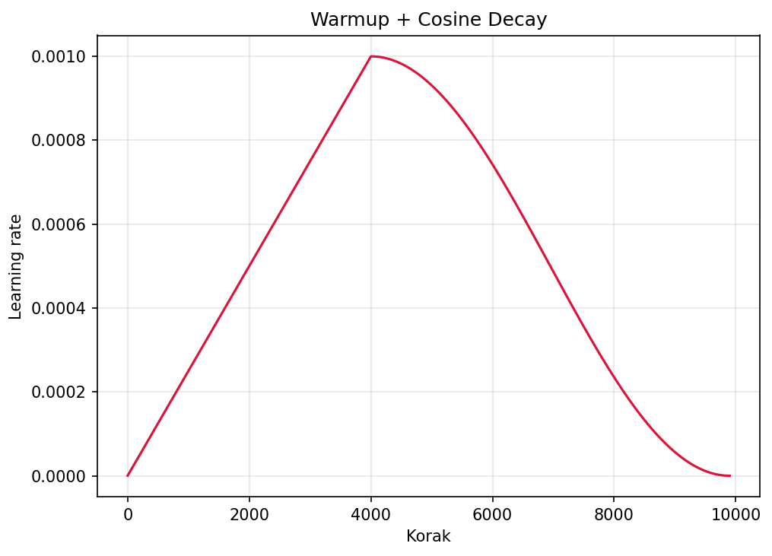

Токенизација
Коришћен је Byte-Pair Encoding (BPE) токенизатор. Овај избор је мотивисан чињеницом да се међу улазним реченицама налазе погрешно написане ријечи, па токенизатор који раздваја текст ријеч-по-ријеч не би био адекватан. Токенизатор је трениран на обје колоне скупа података (неисправне и исправне реченице) и користи се и за улаз и за излаз модела. Неопходно је било увести неколико специјалних токена:
- [SOS] - почетак реченице
- [EOS] - крај реченице
- [PAD] - допуна
- [UNK] - непознат токен

Учење у фазама (Curriculum Learning)
Тренирање је спроведено у фазама, при чему модел прво учи једноставније примјере, а тек касније прелази на теже. Тежина реченице је одређена бројем измјена, израчунатих помоћу алгоритма difflib.SequenceMatcher. Примјери су распоређени по епохама на следећи начин:
Фаза | Број измјена | Епохе
1 | ≤ 0 (идентитети) | 0-29
2 | ≤ 1 | 30-59
3 | ≤ 2 | 60-89
4 | ≤ 3 | 90-119
Финална | Све | 120-299

Декодирање
Имплементирана су два алгоритма за генерисање излаза:
- Похлепно (Greedy) - у сваком кораку се бира токен са највећом вјероватноћом
- Beam Search (beam_size = 3) - одржава top-k кандидата у сваком кораку

Платформа за тренирање
Модел је трениран на платформи Kaggle. Може се пронаћи на: sibp-projekat. Платформа омогућава тренирање на машини следеће конфигурације:
- GPU: NVIDIA Tesla P100 (16 GB VRAM)
- RAM: 13 GB

Резултати
Финалне вриједности метрика:
Метрика | Вриједност
Губитак на тренингу  (training loss) | 1.195
Губитак на валидацији  (validation loss) | 1.3159
BLEU-4 скор: | 0.5046 (макс: 0.6662)

Ток тренирања:
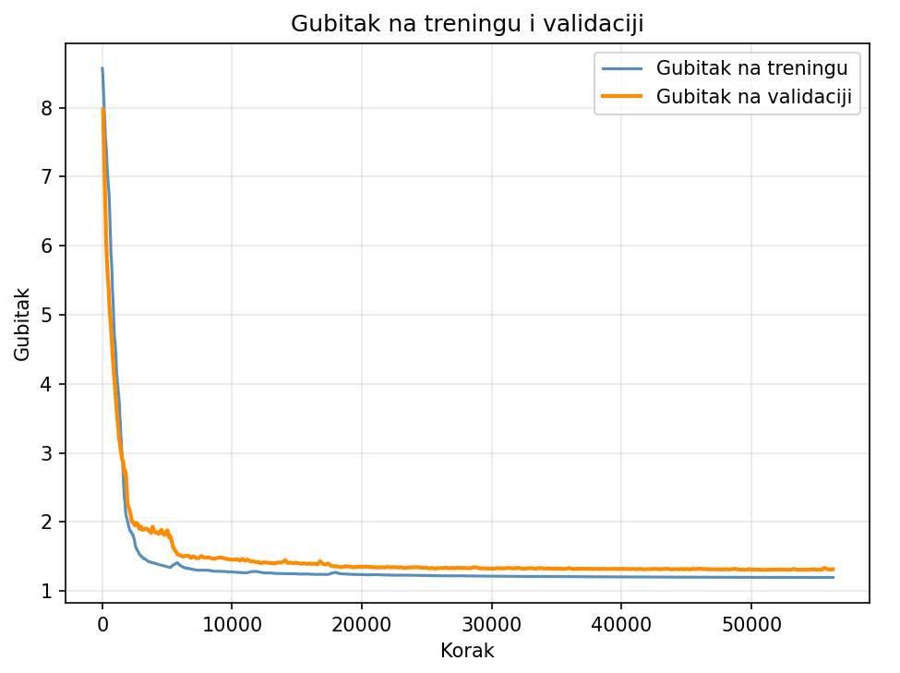
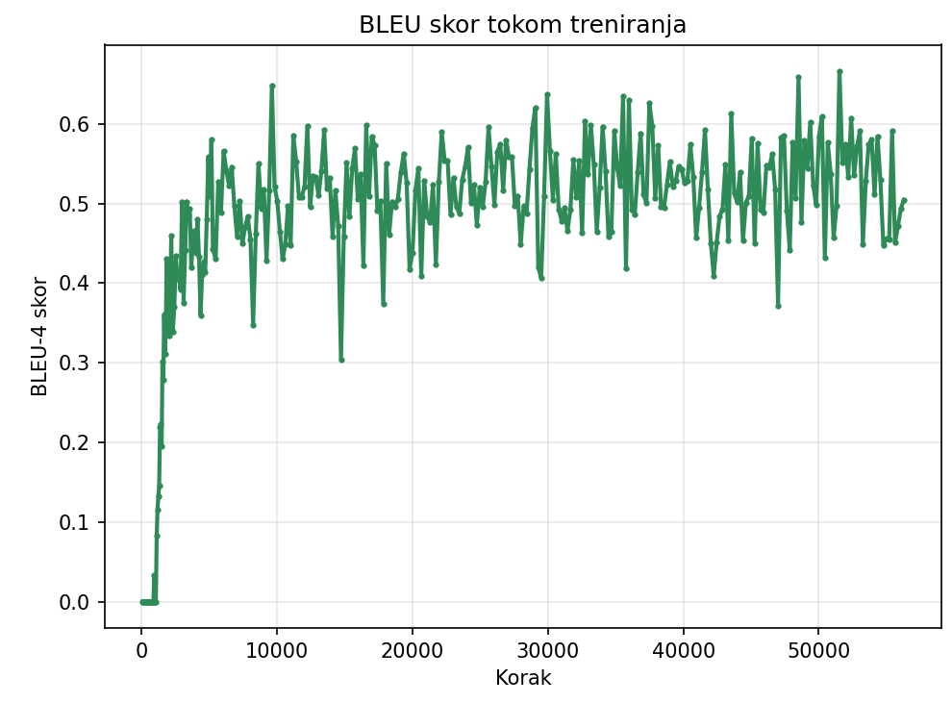

Тестирање
Модел је евалуиран на тест скупу од 154 примјера. Приказаћемо неке од резултата:
Улаз | Очекивано | Стварно
they was late for meeting | they were late for the meeting | they were late for the meeting
he threw ball through window | he threw the ball through the window | he threw the ball through the window
she am not interested in politics | she is not interested in politics | she is not interested in politics
apples are more better than oranges | apples are better than oranges | apples are better than oranges
the hotel room is more smaller than i expected | the hotel room is smaller than i expected | the hotel room is more smaller than i expected
she got quick and the dead | she was quick and the dead | she got a quick and the dead

Модел је тестиран и на произвољном примјеру:
- Улаз - "She go to the store yesterday and buyed some foods."
- Излаз (Greedy) - "she goes to the store yesterday and buy some food."
- Излаз (Beam search): "she goes to the store yesterday and buy some food."

